28.10.2021. группа 1ТЭМ Классный час
Классный руководитель Маргарита Вадимовна Романюта
Беседа на тему: «Актуальные проблемы противоправного поведения»
Цель: профилактика правонарушений несовершеннолетних, пропаганда правовых знаний, формирование навыков самостоятельного принятия ответственного решения, формирование навыков критического анализа сложных ситуаций, формирование у студентов понимания того, что, совершая проступок, они не только нарушают Закон, но и причиняют боль своим родным и другим людям.
Задачи:
• образовательные: приобретение студентами знаний о правилах поведения в техникуме и на улице (дороге);
• развивающие: развитие познавательных процессов, самостоятельности мыслительной деятельности;
• воспитательные: развитие нравственного, правового воспитания; формирование толерантного (терпимого) сознания студентов; воспитание ответственности подростков за правонарушения.
Классный час
«Один из самых обычных и ведущих
к самым большим бедствиям соблазнов,
есть соблазн словами: «Все так делают».
Л.Н. Толстой
Тема «преступление и подросток» актуальна на сегодняшний день, так как, к сожалению, не каждый подросток, осознает о совершаемых им противоправных деяниях, которые ведут к тяжелым и трудноисправимым последствиям. Ежегодно подростками совершается более 145 тыс. преступлений, практически каждый пятый из них направляется для отбывания наказания в виде лишения свободы в воспитательные колонии. Почему люди совершают преступления?
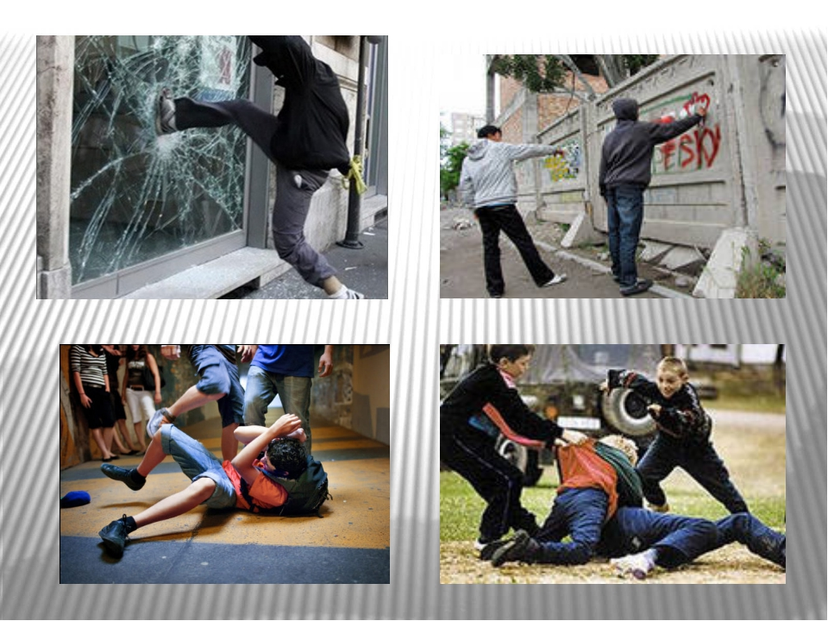
Каждый человек способен сделать свой выбор в жизни: идти честным путем, зарабатывая необходимые деньги, отказывая себе во многих удовольствиях и желаниях, или вступить на путь преступления в поисках легкой наживы. Всем известно, что воровать, грабить, оскорблять, драться - плохо. И тем на менее количество малолетних преступников растет. Почему «невинные шалости» часто превращаются в правонарушение?
ПРАВОНАРУШЕНИЕ – это антиобщественное деяние, причиняющее вред обществу, запрещенное законом и влекущее наказание.
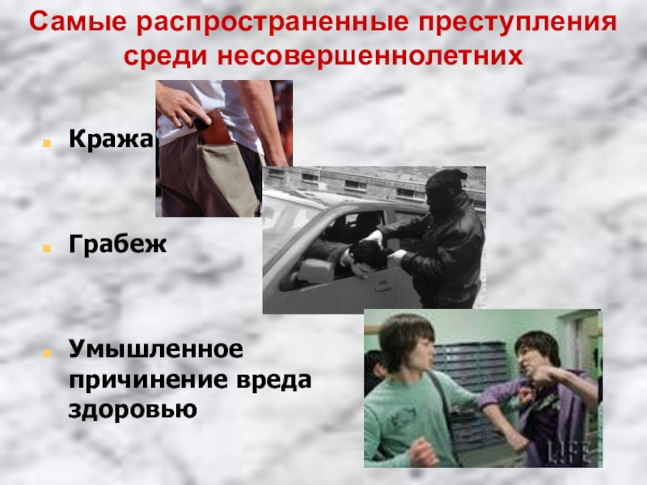
ЗАКОН- это нормативный акт (документ), принятый высшим органом государственной власти в установленном Конституцией порядке.
«От тюрьмы и от сумы не зарекайся» - эта пословица пришла к нам из далекого прошлого. Она напоминает и предупреждает о самых неприятных поворотах судьбы. Самые безрассудные поступки свойственны молодости, такие как:
- плохо учиться, а потом бросить техникум;
- курить и выпивать;
- грубить и сверстникам и взрослым;
- унижать маленьких и слабых;
- лгать без причины;
- выяснять отношения только с помощью силы;
- играть в карты;
- разрисовывать стены;
- портит имущество техникума и многое другое.
Именно в раннем возрасте сам человек нередко протаптывает тропинку к высокому забору с орнаментом из колючей проволоки. Ведь за тюремную решетку никто не стремится. Но тысячи подростков попадают в воспитательно-трудовые колонии, спецшколы, наркологические диспансеры. Одна из задач такого классного часа предупредить вас об опасностях в игре с законом. Существует 4 вида юридической ответственности при нарушениях:
1. Уголовная ответственность – ответственность за нарушение законов, предусмотренных Уголовным кодексом. Преступление предусмотренное уголовным законом общественно опасное, посягающее на общественный строй, собственность, личность, права и свободы граждан, общественный порядок. (убийство, грабёж, изнасилование, оскорбления, мелкие хищения, хулиганство).За злостное хулиганство, кражу, изнасилование уголовная ответственность наступает с 14 лет.
2. Административная ответственность применяется за нарушения, предусмотренные кодексом об административных правонарушениях. К административным нарушения относятся: нарушение правил дорожного движения,, нарушение противопожарной безопасности. За административные правонарушения к ответственности привлекаются с 16 лет. Наказание: штраф, предупреждение, исправительные работы.
3. Дисциплинарная ответственность – это нарушение трудовых обязанностей, т.е. нарушение трудового законодательства, к примеру: прогул без уважительной причины.
4. Гражданско–правовая ответственность регулирует имущественные отношения. Наказания к правонарушителю: возмещение вреда, уплата ущерба.
Рассмотрим несколько правонарушений .
«Хулиганство»
В кинотеатре города шел очередной фильм. Через полчаса после начала в зале появилась группа парней и девиц. Смотреть фильм стало невозможно: выкрики, комментарии, нецензурные выражения. Один из парней этой компании стал приставать к девушкам, сидящим на соседнем ряду и оскорбил их. Кто-то из зрителей позвонил в милицию. Наряд прибыл мгновенно. Задержанные искренне не понимали, за что их держат в дежурной части милиции, с какой стати лейтенант составляет протокол, почему в разговоре милиционеров упоминается административное правонарушение.
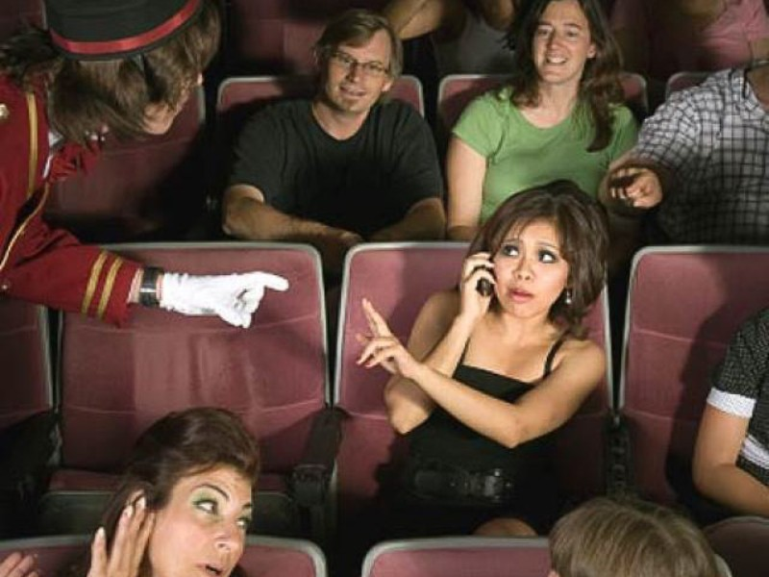
«Хулиганство» - грубое нарушение общественного порядка, выражающее явное неуважение к обществу, сопровождающееся применением насилия к гражданам, либо угрозой его применения, а равно уничтожением или повреждением чужого имущества, наказывается:
- арестом на срок до 2-х лет;
- до 5 лет;
С применением оружия или предметов, используемых в качестве оружия:
- тюремное заключение на срок от 4-х до 7 лет».
«Вымогательство»
3 мальчика сидят на скамейке.
1-й мальчик: Стрёмно как-то, пойти некуда...
2-й мальчик: Бабки были бы, веселее было?
3-й мальчик: А то?! Взяли бы бутылочку...
1-й мальчик: Может занять у кого-нибудь?
2-й мальчик: А отдавать чем будем?
1-й мальчик: Нет, занимать надо так, чтобы не отдавать.
3-й мальчик: как это? ...
1-й мальчик: А вот смотри… видишь, пацан идет, сейчас у него займем...
Входит мальчик.
1-й мальчик: Эй, шкет, стой! Деньги есть?
4-й мальчик: Нету.
2-й мальчик: А не врешь?
4-й мальчик: Честно, нету денег.
1-й мальчик: Сейчас проверим твою честность, выворачивай карманы.
4-й мальчик: Не буду, не имеете права.
2-й мальчик: А по репе?..
Мальчик покорно выворачивает карманы, в одном - несколько монет.
1-й мальчик: Ну, вот видишь, а ты говорил «нету денег».
4-й мальчик: Так тут всего рубль, что на него купишь?
2-й мальчик: Это не важно, ты нас обманул (возвращает деньги)! На, забирай свою мелочевку, а завтра принесешь нам 10 рублей, понял?
4-й мальчик: Почему я вам должен деньги приносить?
3-й мальчик: А разве тебя не учили, что взрослых нельзя обманывать? Вот за обман денежку и принесешь. Понял?
4-й мальчик: Не принесу!
1-й мальчик: Не принесешь - в репу, мы ведь знаем, где ты живешь.
2-й мальчик: А если кому пожалуешься, мы тебя так отделаем, что и мамочка не узнает.
Уходят, насвистывая.
«Вымогательство» - требование передачи чужого имущества или права на имущество ... под угрозой применение насилия, либо уничтожения или повреждения чужого имущества... наказывается:
- ограничением свободы;
- арестом;
- лишением свободы.
«Распитие спиртных напитков в общественных местах или появление в общественных местах в пьяном виде»
Появление в общественных местах в пьяном виде подростков в возрасте до 16 лет, а равно распитие ими спиртных напитков влечет наложение штрафа на родителей или лиц, их заменяющих. Бывают такие ситуации, когда употребление алкоголя является преступлением.
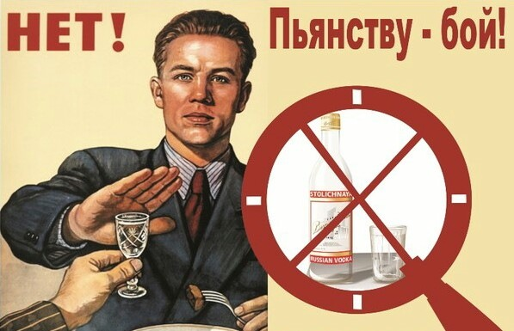
В жизни многих людей бывают ситуации, когда вам предложили выпить какой-нибудь алкогольный напиток и они не сумели отказаться, несмотря на то, что знали о последствиях. То есть нужно уметь отказаться. Когда вам предлагают выпить, обычно в качестве повода для выпивки приводят разные причины. В такой ситуации необходимо подумать о возможных последствиях, сравнить их с выдвигаемым аргументом «ЗА», а затем отказаться от предложенного напитка. О последствиях пьянства и алкоголизма можно говорить много. Нет оправдания пьяницам! Эти люди вредят и самим себе, и семье, и государству.
Причины правонарушений:
- пренебрежительное отношение к учебе, знаниям;
- стремление к примитивному времяпровождению;
- зависть;
- преобладание материальных потребностей различных вещей и других материальных ценностей.
- жадность;
- резкое падение уровня жизни большей части населения; социальная незащищенность;
- неуверенность в завтрашнем дне;
- стремление лица удовлетворить противозаконным способом свои интересы, стремления, эмоции.
Бездуховность – одна из причин, которая приводит подростков к правонарушениям. Как же формируется бездуховность? Первый источник – пренебрежительное отношение к учебе, знаниям. Пустое сознание может
давать телу только самые примитивные команды – пей, ешь, получи удовольствие. Сведения по различным наукам, общение с искусством, природой – основа духовности. Второй источник – стремление к примитивному времяпровождению. Третий источник – преобладание материальных потребностей, т.е. приобретение различных вещей и других материальных ценностей. Общеизвестным признаком бездуховности являются зависть и жадность. У всех людей на земле есть понимание того, что такое добро и что такое зло. И никакая милиция, никакие суды не заставят человека быть добрым. Они могут под страхом наказания заставить его не совершать противозаконных действий, но заставить его быть добрым, они не смогут. Поэтому добро – это душа человека. Есть душа – есть добро. Нет души – есть страх перед наказанием, но нет добра. Человек без души – животное. Злость – спутник несчастий. Древняя пословица гласит: злой плачет от зависти, добрый от радости.
Уважаемые студенты группы 1ТЭМ, мне очень хочется верить, что после нашего, пусть даже виртуального, классного часа, вы будете совершать только хорошие поступки.
Список использованной литературы
- 1. Конституция Донецкой Народной Республики : офиц. текст [ принята Верховным Советом Донецкой Народной Республики 14 мая 2014г.] .
- 2. Алексеев С. С. Теория права. М., 2014. - 300с.
- 3. Алексеев С.С. Государство и право / С.С. Алексеев. - М.: Юридическая литература, 2014. -135 с.
- 4. Алексеев С.С. Общая теория права: курс: в 2 т. / С.С.Алексеев. - М.: «Юридическая литература», 2013. - 360 с.
- 5. Боброва, Н. А. Ответственность в системе гарантий конституционных норм (государственно-правовые аспекты) / Н. А. Боброва, Т. Д.
- 6. Зражевская А.В. Теория права. - Воронеж: Изд-во Воронежского ун-та, 2011.С.177
- 7. Боляк, И. А. Поведение в публично-правовой сфере : дис. … канд. юрид. наук / И. А. Боляк. - М., 20120. С.155.
- 8. Зарубаева, Е. Ю. Правомерное поведение: подходы к определению дефиниции, социальная значимость и типология / Е. Ю. Зарубаева // Сибирский юридический вестник. - 2012. - № 1. - С. 44.
- 9. Мелехин А.В. Теория государства и права: Учебник (2-е издание, переработанное и дополненное) // Подготовлен для системы КонсультантПлюс, 2012
- 10. Рукавишников, Д. В. Понятие правомерного поведения / Д. В. Рукавишни- ков // Адвокатская практика. - 2011. - № 2. - С. 5.
- 11. Тюрина, Н. И. Правомерное поведение как объект юридического исследо- вания : дис. … канд. юрид. наук / Н. И. Тюрина. - Саратов, 2012. С.55
- 12. Тихомиров, Ю. А. Социальная концепция права: новый подход / Ю. А. Тихо- миров, С. Б. Нанба, Ф. В. Цомартова // Журнал российского права. - 2014. - № 8. - С. 33.
- 13. Фролова Н.Ю. Правомерное поведение, неправомерное поведение и правонарушение: вопросы соотношения // Мир юридической науки. 2010. №3 С.1-25.

